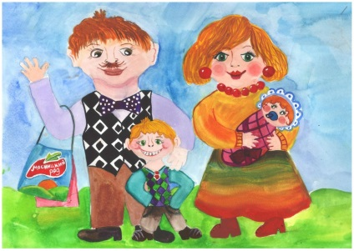
Памятка для родителей
«10 приемов эффективного воспитания»

1. Уделяйте ребенку как можно больше времени. Всегда находите время, чтобы поговорить с ним о его проблемах и успехах.
2. Поддерживайте его во всех начинаниях.
3. Не предъявляйте ребенку завышенных требований.
4. Реже наказывайте ребенка и чаще хвалите и поощряйте.
5. Будьте для него примером для подражания.
6. Научитесь спокойно реагировать на его шалости или плохое поведение.
7. Будьте последовательны в воспитании. Установите границы дозволенного и придерживайтесь их. Дети чувствуют себя намного уверенней, когда знают, что им можно, а что нельзя.
8. Не подкупайте, а вознаграждайте! Вознаграждайте хорошее поведение нематериальным поощрением, а например, чтением ему любимой сказки.
9. Будьте для ребенка советником, но не диктуйте, что ему делать. Уважайте его право на собственное мнение.
10. Поддерживайте с ребенком теплые и доверительные отношения.

Ладная семья.
Жила-была на свете семья. Она была не простая. Более 100 человек насчитывалось в этой семье. И занимала она целое село. Так и жили всей семьей и всем селом. Вы скажете: ну и что, мало ли больших семейств на свете, но дело в том, что семья была особая: мир и лад царили в этой семье и, стало быть, в селе. Ни ссор, ни ругани, ни, Боже упаси, драк и раздоров.
Дошёл слух об этой семье до самого владыки страны. И он решил проверить, правду ли молвят люди. Прибыл он в село, и душа его возрадовалась: кругом чистота, красота, достаток и мир. Хорошо детям, спокойно старикам. Удивляется владыка. Решил узнать, как жители села добились такого лада, пришёл к главе семьи; расскажи, мол, как ты добиваешься такого согласия и мира в твоей семье. Тот взял лист бумаги и начал что-то писать. Писал долго. Видно не очень силен был в грамоте.
Затем передал лист владыке. Тот взял бумагу и стал разбирать каракули старика. Разобрал с трудом и удивился. Три слова были начертаны на бумаге: ЛЮБОВЬ, ПРОЩЕНИЕ, ТЕРПЕНИЕ. И в конце листа: сто раз ЛЮБОВЬ, сто раз ПРОЩЕНИЕ, сто раз ТЕРПЕНИЕ. Прочел владыка, почесал, как водится, за ухом и спросил:
-И всё?
-Да,- ответил старик, -это и есть основа жизни всякой хорошей семьи.- И подумав, добавил: - И мира тоже.

Консультативная служба помощи родителям
МБОУ Центр «Росток»

Памятка для родителей

О семейном воспитании

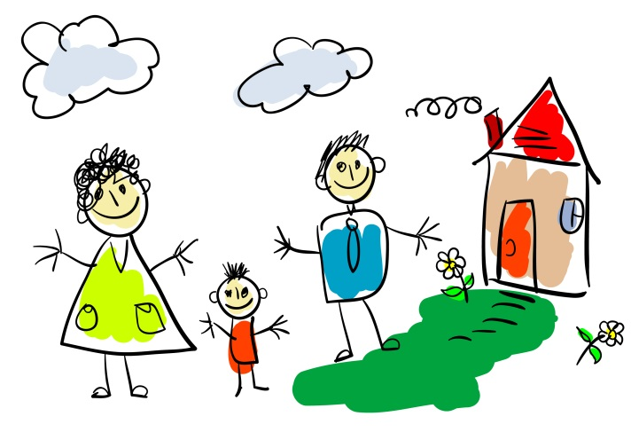

Тест: «КАКОЙ У ВАС СТИЛЬ ВОСПИТАНИЯ?»
(модификация Р. В. Овчаровой)
Инструкция: выберите вариант ответа для каждого из десяти вопросов.
1. Как вы считаете, должен ли ребенок делиться с вами своими мыслями и чувствами?
А) обязательно. Он должен рассказывать обо всем, что с ним происходит;
Б) рассказывать вам только то, чем он сам захочет поделиться;
В) ребенок должен оставлять свои мысли и переживания при себе.
2. Что вы сделаете, если узнаете, что ваш ребенок взял без спросу чужую игрушку?
А) отругаете его при других детях, заставите вернуть игрушку и извиниться;
Б) поговорите с ребенком «по душам», и предоставите ему право самому принять правильное решение;
В) предоставите возможность детям самим разбираться в своих проблемах.
3. Какой будет ваша реакция, если ребенок, хорошо и быстро выполнит ваше поручение?
А) примете как должное и скажете: «Всегда бы так».
Б) похвалите его и расскажите родным и знакомым о том, какой он у вас молодец;
В) порадуетесь;
4. Как вы отреагируете на сквернословие ребенка?
А) строго накажу;
Б) постараюсь довести до его понимания, что в нашей семье, да и вообще среди порядочных людей, это не принято;
В) не стану придавать этому значение, если это не выходит за разумные пределы.
5. Дети спокойно играют. У вас появилось немного свободного времени. Что вы предпочтете сделать?
А) включитесь в игру: поможете, подскажете или сделаете замечание;
Б) понаблюдаете за тем, как дети играют и общаются;
В) займетесь своими делами.
6. Вы пришли за ребенком в детский сад, надеясь, что он быстро оденется, и вы успеете зайти на почту, но он под разными предлогами отвлекается от сборов, «тянет время». Что вы предпримите?
А) разозлитесь и отругаете ребенка;
Б) расскажите ему о своих планах и попросите одеваться быстрее;
В) попытаетесь сами быстренько его одеть.
7. Какова ваша стратегия воспитания?
А) ребенок неразумен и неопытен, взрослые должны воспитать и научить его;
Б) в процессе воспитания должно осуществляться сотрудничество взрослого с ребенком;
В) решающую роль в развитии ребенка играет наследственность, его уже не переделать, поэтому главная задача родителей, следить, чтобы он был здоров, сыт и не совершал неприемлемых поступков.
8. Ваш ребенок «прилип» к телевизору, вместо того чтобы укладываться спать. Как вы поступите в этой ситуации?
А) без слов выключите телевизор и уложите ребенка спать;
Б) объясните, как для него важен сон и попросите его через 10 минут быть в кровати
В) позволите ему лечь попозже, но поднимете с утра в обычное время.
9. Ребенок не хочет выполнять вашу просьбу или поручение. Что вы предпримите?
А) заставите его выполнить ваше поручение;
Б) постараетесь обыграть свое поручение в интересной для ребенка форме;
В) ничего не станете предпринимать. Сами все сделаете.
10. Как вы отреагируете, если узнаете, что ребенок вам солгал?
А) постараюсь вывести его на чистую воду и пристыдить;
Б) попробую разобраться, что его побудило солгать;
В) расстроюсь.
Обработка результатов
Теперь подсчитайте, каких ответов больше – А, Б или В. Преобладающий вариант ответа укажет на характерный для Вас стиль воспитания.
А – авторитарный
Б – демократичный
В – либеральный

